### Tecnológicas para o distanciamento

#### Solução Low Tech

O controle de quantas pessoa vão usufruir do espaço será controlado através de um sistema de gerenciamento de espaços similar a organisação das cadeiras de um cinema com algumas pequenas alterações. Para a utilização da biblioteca o usuário deverá solicitar um espaço na portaria/ balcão,

através de cartões que representará a locação do espaço, a sala e o assento, esse espaço pode ser organizado por cores assim como a imagem abaixo, ou por caracteres, a quantidade de cartões será limitada de acordo com os espaços disponíveis, que respeitaram as medidas de distâncias. Com os cartões limitados, torna se fácil saber quais espaços estão disponíveis, e quando o estabelecimento está lotado.

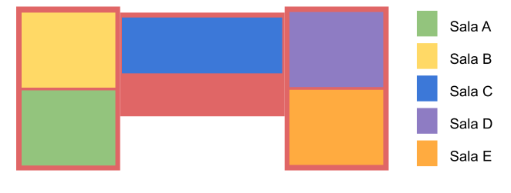

Coisas a desenvolver com essa tecnologia:

* Marcações, tanto nos espaços quanto quanto nos caminhos.
* Organizador dos cartões, dividindo por espaço.
* Dimensionamento de quantas pessoas cabem em uma determinada sala, tendo em vista os objetos a disposição, a circulação de ar e entre outros fatores influenciadores.
* Higienização do espaço, Medidor de temperatura corporal na entrada(A discutir)
  + Mecanismo elétrico/mecânico para medir temperatura e destravar catraca(liberar passagem).
* Políticas de divulgamento do novo sistema, treinamentos dos funcionários.

Os espaços da biblioteca que seriam divididas o ordenamento por cor :

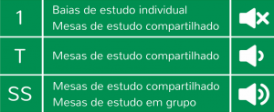

#### Solução High Tech:

Por meio de sensores(contar quantas pessoas entraram ou saíram), câmeras (monitorar quantidade de pessoas estão em um determinado ambiente), dispositivos móveis conectados à rede (ver quantos aparelhos móveis, pessoas, estão ligados a um determinado roteador), pode-se estimar/contar quantas pessoas estão em um determinado lugar e através de um sistema controlar o movimento…

A contagem de pessoas será realizada na entrada da biblioteca, sendo instalados conjunto de dois sensor infravermelho, para determinar a entrada da pessoa, com controlador ESP 32, pois possui comunicação por wi-fi, instalado na porta de entrada e saída.

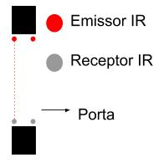

Esses sensores e construído colocando aos pares na porta, ele funciona emitindo uma luz de um lado da porta e recebendo essa luz no outro lada, no momento que uma pessoa passar pela porta ela vai impedir a passagem da luz, o que gera uma diferença resistiva no receptor, um sinal, com dois sensores, e sabendo qual acionou primeiro, podemos saber se alguém está entrando ou saindo do ambiente.

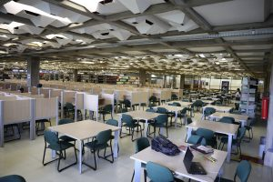 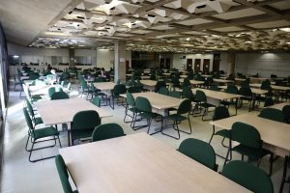

O uso dos espaços de leituras serão feito o sensoriamento das mesas de estudo, análogo ao controle realizado ao estacionamento de carros, para tanto será utilizado sensor Ultrassônico e arduino para determinar a presença do usuário.

Considerando uma mesa com 4 cadeiras serão projetado um dispositivo, contendo quatro sensores ultrassônicos para detectar a presença do usuária a 90 cm de distância do centro da mesa até o posicionamento do usuário da cadeira, sensor possui 3cm de precisão e 15 graus de detecção até o objeto. Cada mesa liberada para uso e respeitando o distanciamento social terá um dispositivo que serão interligados por fios até chegar uma mesa de sinalização de ocupação de lugares, sinalizadas por Led’s, em que a cor vermelha indica lugar ocupado e cor verde indica mesa vazia, portanto será feita uma caixa com as mesas que estão sendo sensoriadas.